
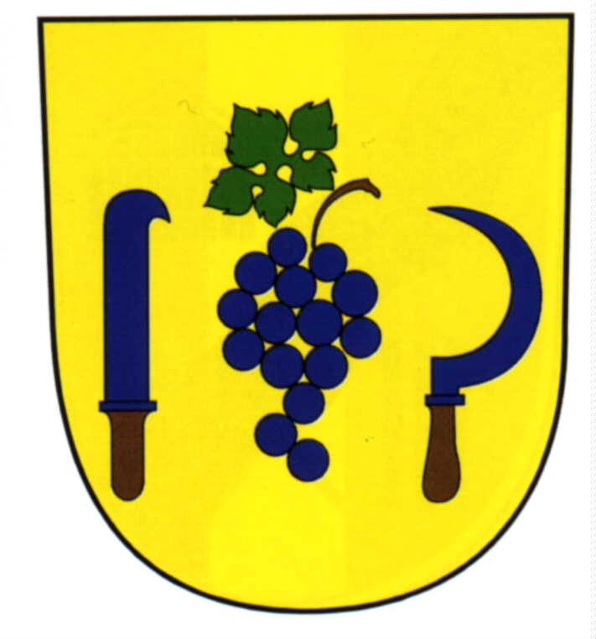
O pohár starostů Hustopečí a Staroviček
6. kolo závodů „Český pohár
handbike Poštovní spořitelny 2010“
MČR Handbike 2010
10. kolo Český pohár Tandemů 2010
Starovičky

PŘIHLÁŠKA MČR v Handbike, závod Tandem, Tricykl
ENTRY FORM Czech Championships Handbike.
Race Tandem and Trickl
10. 7. 2010 Hustopeče

Jméno a příjmení / Surname and Given Name

Datum narození / Date of Birth

Národnost / Nationality

E-mail

Adresa / Address

Stát / Country

Team / Club

Tričko - velikost / T-Shirt (size) X

Klasifikace / Classification

----------------------------------------------------------------------------------------------------------------------------------
Info:

Klasifikace / Classification: Tandem muži
Tandem ženy
Tricykl
Handbike:MH1
MH2
MH3-4
WH (handbike women)

Triko - velikost / T-Shirt (size) X : M, L, XL

